expressões matemáticas – parte 2
Segunda-feira é dia de videoconferência. Nos encontramos as 11h10 via Google Meet.
Dando continuidade ao conteúdo de expressões matemáticas, abordado na semana passada, hoje, faremos juntos a atividade abaixo.

Cult de sexta: Na brincadeira de cabra-cega, Ricardo, de olhos vendados, tenta pegar cada um dos seus amigos. Vamos ajuda-lo resolvendo as expressões a seguir. Cada expressão resolvida corresponde a uma criança pega na brincadeira. As crianças devem ser pegas na ordem das expressões, de a até f. Associe o resultado de cada expressão matemática (indicando na camiseta com os nomes das crianças.
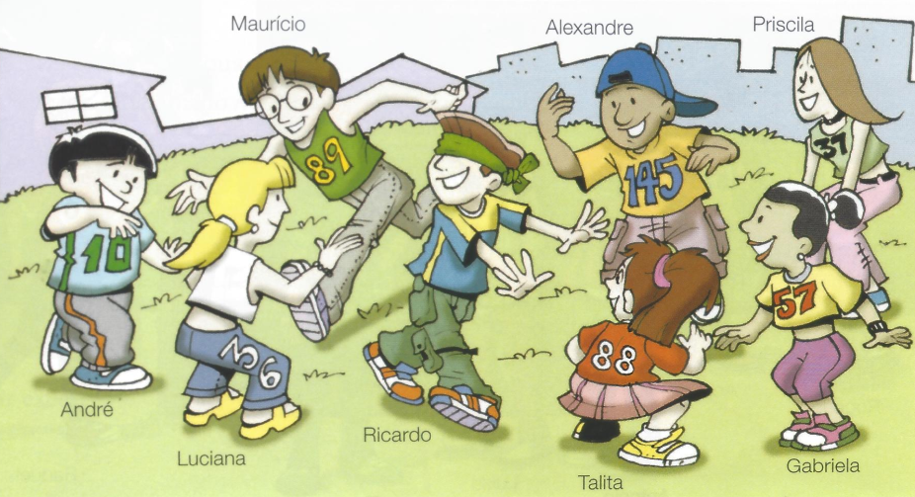

- Alguns alunos foram ao Zoológico. Descubra o bicho de que cada um mais gostou. Para isso, calcule as expressões e associe os resultados aos números impressos nas camisetas das crianças.

